Уважаемый Пользователь!

Вы приобрели программное обеспечение Exp2pr для работы с анализаторами жидкости серии «ЭКСПЕРТ-001».
Данная программа позволяет фиксировать измеряемые прибором величины в виде таблиц и графиков, сохранять полученные данные в памяти ПК, распечатывать на принтере в виде отчетов и отдельных графиков, а также экспортировать полученные данные в другие приложения, например Excel или Origin для дальнейшей обработки.

Инструкция.

- Соедините кабелем разъем RS232 на задней стенке анализатора «ЭКСПЕРТ-001» и разъем COM-порта вашего ПК (можно использовать любой свободный СОМ-порт). Включите прибор.

- Запустите программу Exp2pr. В появившемся окне найдите меню выбора порта и выберите номер порта, к которому подсоединен соединительный кабель (начальная установка – СОМ1). Нажмите кнопку <⋅⋅, чтобы подтвердить выбор номера СОМ-порта. При этом появится индикатор в виде белой полоски.

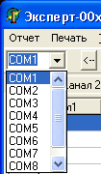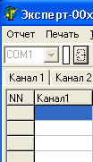

- Начните измерение определяемой величины (см. Руководство по эксплуатации анализатора жидкости «ЭКСПЕРТ-001»). Для примера, рассмотрим случай измерения рН на одноканальном приборе. При нажатии клавиши «ИЗМ» на клавиатуре прибора белый индикатор начнет мигать попеременно красным и зеленым цветом, что указывает на удачное соединение прибора с ПК. При этом в первой строке таблицы в столбце соответствующего канала начнет фиксироваться текущее значение измеряемой величины рН, отсчитываться время с начала измерения и текущая дата (при измерениях на нескольких каналах при работе на 4-канальном приборе показания будут высвечены в соответствующих столбцах таблицы). Результаты измерения температуры прописываются в столбце «Канал 5». В верхней строчке окна высвечивается модификация прибора (например «Э001-4-0-1 рН-метр/иономер»). Рядим с номером канала в шапке таблицы прописывается ион, присвоенный данному каналу.

- Чтобы запомнить текущие показания нажмите кнопку Запомнить в таблице. При этом в первой строке таблицы зафиксируются измеренные на момент нажатия кнопки значения и номер строки, а текущие показания начнут отображаться во второй строке:

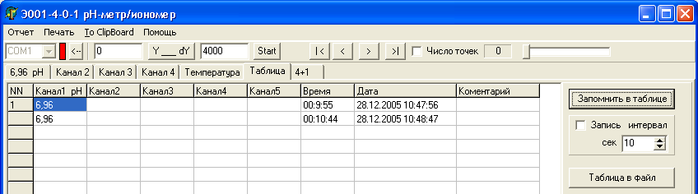

Аналогично фиксируются показания в 2-ой и последующих строках. Таким образом, можно заполнять таблицу вручную в произвольные моменты времени.

- Чтобы запоминать текущие показания автоматически через определенные промежутки времени выберите (или введите) интервал между сохранениями в секундах и активируйте команду «Запись», проставив галочку в белом квадрате:
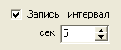

При этом таблица начнет заполняться автоматически с заданным интервалом. Если снять галочку, автоматическое заполнение прервется.

- Чтобы автоматически сохранять зафиксированные в таблице значения в отдельном файле активируйте команду «Запись в файл», проставив галочку в белом квадрате. При этом появится окно «Вывод в файл», в котором необходимо выбрать директорию, присвоить имя файлу и нажать кнопку «Сохранить». После этого все зафиксированные в таблице значения начнут автоматически сохраняться в созданном файле. Текущее количество сохраненных строк высвечивается в сером поле справа. Строчкой ниже прописывается место расположения файла в Вашем ПК:

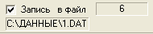

- Чтобы ввести комментарий к любой строке таблицы напишите его в белом поле и нажмите кнопку Ввести комментарий. Слева в другом белом поле указан номер комментария.

При вводе в столбце «Комментарий» таблицы комментарий с текущим номером вписывается в той строке, которая соответствует моменту ввода.

- Чтобы в таблице рядом с измеряемой величиной отображалась соответствующая ей единица измерения, активируйте команду «Единицы измерения», проставив галочку в белом квадрате:

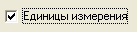

- Чтобы сохранить таблицу в виде отдельного файла нажмите кнопку Таблица в файл. При этом появится окно «Вывод в файл», в котором необходимо выбрать директорию, присвоить имя файлу и нажать кнопку «Сохранить». После этого таблица с зафиксированными к этому моменту значениями автоматически сохранится в Вашем ПК в виде отдельного файла.

- Чтобы стереть все зафиксированные в таблице значения (очистить таблицу) нажмите кнопку Стереть таблицу.

- Экспорт данных из таблицы в другие приложения (например, Excel, Origin) осуществляется по столбцам. Чтобы экспортировать столбец таблицы выделите с помощью мыши любую ячейку этого столбца и нажмите кнопку Столбец в буфер. Далее следует открыть выбранное Вами приложение и вставить данные из буфера обмена.

- Для того чтобы фиксировать изменение измеряемых величин во времени в графическом виде нажмите кнопку Start. Для просмотра графиков используйте соответствующие закладки. Чтобы выбрать диапазоны видимых на графиках значений измеряемых величин используйте кнопку Y_dY и белые поля слева и справа от нее. В левом поле вводится значение (Y), которое будет соответствовать середине видимого участка оси ординат, а в правом – удаление от этого значения в большую и меньшую стороны (dY).

Таким образом, диапазон видимых на графиках значений измеряемой величины будет от (Y-dY) до (Y+dY). Подобную установку можно выполнить для каждого канала с разными значениями Y и dY. Используя закладки можно просматривать полученные графики для каждого канала по отдельности или все кривые на одном графике (закладка «4+1»).

- Программа позволяет выделить нужный фрагмент графика и растянуть его во весь экран. Для этого, удерживая левую кнопку мыши, выделите интересующую Вас область графика белым прямоугольником, передвигая мышь из левого верхнего в правый нижний угол. Чтобы вернуть окно графика в исходное состояние выделите прямоугольник, передвигая мышь из правого верхнего в левый нижний угол. Удерживая правую кнопку мыши можно перетаскивать график в пределах окна.

- Полученные данные, оформленные в виде отчетов, можно просмотреть, сохранить или распечатать, выбрав в верхней панели «Отчет». При этом можно выбрать отчет с одним графиком по первому каналу, с двумя графиками по первому и пятому каналам, с пятью графиками по всем каналам или отчет с таблицей.

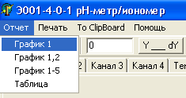

- Чтобы вывести отображенный в окне график на печать выберите в верхней панели «Печать». Появится окно, в котором можно выполнить настройки печати и, нажав кнопку Print, распечатать страницу с данным графиком.

